**孙店镇召开巩固脱贫攻坚成果业务培训（第三期）**

为更好的开展“大排查、大走访、大提升”，将巩固脱贫攻坚成果与乡村振兴进行更好地衔接。10月10号，孙店镇召开巩固脱贫攻坚成果业务培训（第三期），全体镇干部、扶贫专干、帮扶责任人、第一书记参加培训会。

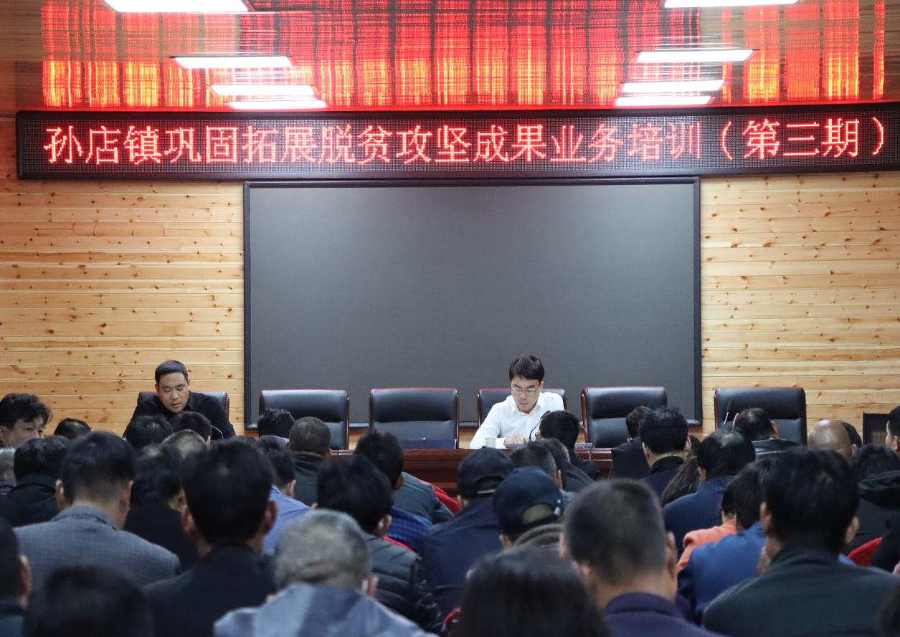

镇长葛志杰对前两期培训内容效果进行总结，培训效果立竿见影，走访工作进行的更加高效，在接下来的培训，各位与会人员要继续努力，确保把培训内容学透、理解透、用透。

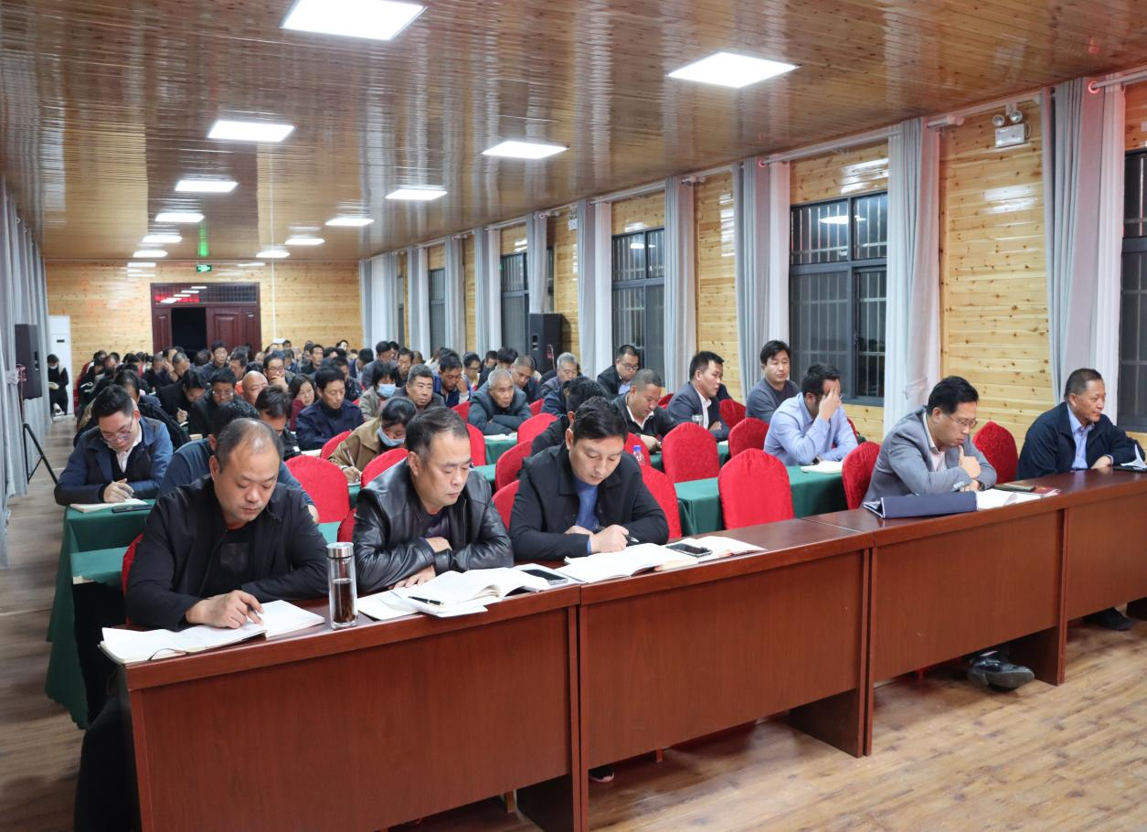

培训会由党委副书记陈建伟主讲，培训期间认真对每项事项进行通俗细致地讲解，确保每位工作人员对培训内容学习透彻、理解透彻，以便更好地开展工作。

(孙店党政办）